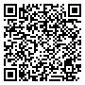 Выписка из реестра лицензий
- Статус лицензии: действует;
- Регистрационный номер лицензии: Л041-01021-66/03303816;
- Дата предоставления лицензии: 01.10.2025;
- Лицензирующий орган: Министерство здравоохранения Свердловской области;
- Фамилия, имя и (в случае, если имеется) отчество индивидуального предпринимателя, государственный регистрационный номер записи о государственной регистрации индивидуального предпринимателя:
ФИО – Петрова Наталья Алексеевна;
ОГРНИП – 309667103400017;
- Идентификационный номер налогоплательщика: 667415611766;
- Лицензируемый вид деятельности: Медицинская деятельность (за исключением указанной деятельности, осуществляемой медицинскими организациями и другими организациями, входящими в частную систему здравоохранения, на территории инновационного центра «Сколково»);
- Адреса мест осуществления лицензируемого вида деятельности с указанием выполняемых работ, оказываемых услуг, составляющих лицензируемый вид деятельности:
620063, Свердловская область, г Екатеринбург, ул. 8 Марта, д. 57, помещение 3 выполняемые работы, оказываемые услуги:
Приказ 866н;
При оказании первичной медико-санитарной помощи организуются и выполняются следующие работы (услуги):
при оказании первичной специализированной медико-санитарной помощи в амбулаторных условиях по: дерматовенерологии.
- Номер и дата приказа (распоряжения) лицензирующего органа: № 1114-Л от 01.10.2025.
- Иные установленные нормативными правовыми актами Российской Федерации сведения.
Выписка носит информационный характер, после ее составления в реестр лицензий могли быть внесены изменения.
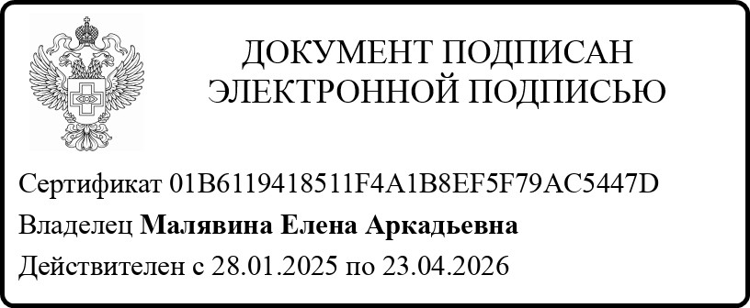
Заместитель министра Е.А. Малявина

